ФИО | Стуликова Ольга Петровна, учитель начальных классов
Район, ОУ | ГБОУ «Академическая гимназия №56» Санкт-Петербурга
УМК | «Школа России»
Предмет | Окружающий мир
Класс | 4
Номинация  подноминация | Разработка технологической карты урока  «Мой лучший урок по ФГОС»

Технологическая карта урока
Тема урока: «Жизнь древних славян» |  |  | Тип урока: урок - «открытие» новых знаний
Цель урока: сформировать у учащихся представление о жизни древних славян
Задачи урока:
Обучающие: формировать у учащихся представление о жизни древних славян, познакомить с образованием
и названием племён;
внешним видом и бытом славян, с языческими праздниками;
формировать умение работать с разными источниками информации;
учить делать выводы и обобщения по изученному материалу.
Развивающие: развивать умение самостоятельно формулировать тему, цель и задачи урока;
развивать умения отвечать на вопросы, обобщать и анализировать полученную информацию,
развивать умения использовать словарный запас и устойчивые выражения
для достижения поставленной цели;
развивать навыки контроля, коррекции собственных действий.
Воспитательные: воспитывать интерес к истории нашей страны;
воспитывать чувство гордости за национальные свершения и открытия;
при работе в группе воспитывать уважительное отношение друг к другу.

Планируемые познавательные результаты
Предметные | Метапредметные
иметь представление о расселении древних славян, об их быте и ремесле, о верованиях;  обогащать словарный запас;  расширять кругозор детей. | Познавательные | Коммуникативные |  | Регулятивные | Личностные
 | развивать навыки и умения поисковой и творческой мыслительной деятельности;  повышать интерес к самому процессу познания нового материала;  понимать информацию, представленную в виде сообщения других детей, таблиц, моделей;  ориентироваться в материале урока, используя знаково-символические средства. | участвовать в диалоге, отстаивать свою точку зрения, соблюдать правила речевого этикета;  читать про себя и понимать прочитанное, уметь формулировать собственные мысли;  участвовать в работе группы, распределять роли, договариваться друг с другом;  оценивать свою работу. |  | умение определять тему, цель урока и учебные задачи урока;  определять последовательность промежуточных целей с учётом конечного результата;  умение самостоятельно анализировать условия достижения цели на основе учёта выделенных учителем ориентиров действия;  самостоятельно оценивать качество и уровень усвоения материала | проявлять интерес к изучению культуры и истории нашей страны;  дисциплинированность, трудолюбие и упорство в достижении поставленных целей;  умение понимать причины успеха и неудач.

Ресурсы урока
Методическое обеспечение: | А.А.Плешаков «Окружающий мир» 4 класс, учебник 2 часть, М.:Просвещение, 2015  А.А.Плешаков «Окружающий мир» 4 класс, рабочая тетрадь 2 часть
Материально-техническое обеспечение: | Мультимедийная презентация, видеофрагмент.
Методы и методические приемы: | Словесные (анализ, сравнение, описание), наглядные, практические, приёмы ассоциации и жизненной ситуации.
Формы и приёмы организации учебной деятельности: | Работа с таблицами «Маршрутный лист», учебником, с рабочей тетрадью, работа в группах (класс разделен на 5 групп , каждая группа подготовила материал по определённой теме), коллективная работа.
Условия проведения | Класс
Формы и методы диагностики предметных и метапредметных результатов, обучающихся на уроке | Коллективный диалог позволяет демонстрировать умение формулировать вопросы, слушать учителя, одноклассников, принимать на себя ответственность за сказанное;  для самооценки учащихся используют методы наблюдения опроса, практического выполнения заданий учителя;  учащиеся оценивают не только себя, но и своих одноклассников;  на уроке окружающего мира оцениваются:  активная работа на уроке;  теоретические знания;  практические умения и навыки;  четкое выполнение поставленных целей и задач;  динамика оцениваемых параметров по сравнению с исходными или предшествующими промежуточными результатами.

Технологическая карта урока
Деятельность учителя | Деятельность учащихся | Планируемые результаты
- Организационный момент. Подготовительная часть (1 мин.)
Цель этапа: включение обучающихся в познавательную деятельность.
Проверяет готовность обучающихся к уроку, | Приветствуют учителя. Проверяют наличие необходимых для работы учебных принадлежностей (дневник, учебник, рабочая тетрадь, маршрутный лист, конверт с заданием). | Регулятивные УУД: организация собственной учебной деятельности, саморегуляция.  Коммуникативные УУД: установка доброжелательного сотдудничества.  Личностные УУД: уважение к личности учителя и одноклассникам.
- Включение в учебную деятельность. Повторение изученного. (2 мин.)
Цель этапа: повторение изученного, включение в учебную деятельность, проверка знаний.
Проверяет знания, полученные при изучении раздела «Страницы всемирной истории».  Демонстрирует «ленту времени». Слайд 1.  Предлагает вспомнить, на какие эпохи можно разделить историю развития человечества. | В разделе «Страницы всемирной истории» учащиеся узнали о первобытно-общинном строе, о первых государствах и городах, о рыцарях и замках, о первых открытиях и путешественниках, о величайших открытиях «Нового времени». Рассматривают «Ленту времени» и рассказывают об истории развития человечества. | Познавательные УУД: умение излагать факты истории развития человечества, характеризовать и делать выводы о значении великих открытий «нового времени».  Личностные УУД: умение организовывать собственную деятельность, выбирать и использовать средства для достижения её цели.
- Создание целевой установки на уроке. Определение темы урока. (3 мин.)
Цель этапа: актуализация знаний, формулировка темы урока.
Предлагает вспомнить, какие исторические события нового и новейшего времени связаны с историей России. Слайд 2.  Планируемые вопросы:  Почему наша страна является самой большой в мире?  Какими природными богатствами она располагает?  Хотите ли Вы открыть страницы истории нашей Родины и узнать, как зарождалось наше государство?  Какие трудности пришлось преодолеть русскому народу? Слайд 3.  Предлагает открыть учебник на стр.33, назвать тему раздела и прочитать: «Чему мы будем учиться, изучая этот раздел»  Какой пункт заинтересовал больше всего? Почему? Зачем мы изучаем «Страницы истории России?»  Сегодня мы отправимся в путешествие и попадём на 15 веков назад? О каком веке мы будем говорить?  Что Вы уже знаете об этом времени?  Сформулируйте тему урока. | Рассказывают об открытии Антарктиды, о победе во Второй мировой войне, об освоении космоса.  Высказывают свои предположения, объясняя свой выбор.  Работа с учебником.  Участвуют в коллективном обсуждении предполагаемых этапов изучения данного раздела.  Формулируют тему урока. | Познавательные УУД: умение самостоятельно выделять и формулировать познавательную цель, определять тему урока.  Коммуникативные УУД: использовать имеющиеся знания для планирования своей деятельности и регуляции целеполагания.  Личностные УУД: умение активно включаться в коллективную деятельность, взаимодействовать со сверстниками в достижении общих целей.
- Постановка учебной задачи. Составление плана и алгоритма работы. (4 мин.)
Цель этапа: определение и формулировка задач урока
Предлагает посмотреть фрагмент из сериала «Рюриковичи» 1 серия (3 мин.) историческая реконструкция с элементами компьютерной графики. «Жизнь древних славян». Слайд 4.  Предлагает проанализировать просмотренный фрагмент.  Во что одеты люди?  Где живут?  Чем занимаются?  Что Вас заинтересовало больше всего?  О чем бы Вы хотели сегодня узнать?  Предлагает рассмотреть «Маршрутный лист» и определить план и алгоритм работы. Слайд 5. | Просмотр фрагмента.  Участвуют в коллективном обсуждении просмотренного фрагмента.  Изучают «Маршрутный лист» и составляют план работы. | Познавательные УУД: умение самостоятельно выделять и формулировать познавательную цель, определять тему урока.  Коммуникативные УУД: использовать имеющиеся знания для планирования своей деятельности и регуляции целеполагания.
- Самоопределение к деятельности. Словарная работа. (2 мин.)
Цель этапа: подготовка к изучению нового материала.
Сегодня Вы услышите много новых слов. Откройте конверт с заданием, прочитайте слова. Если Вы знаете значение слова, то в графе «В начале урока» в первом столбике поставьте «галочку», если сомневаетесь в значении слова, то поставьте «галочку» во втором столбике, если значение слова Вам непонятно, тогда поставьте «галочку» в третьем столбике.  Кто сможет объяснить значение этих слов (вече, племя, дреговичи, частокол, «по-чёрному», бортничество, язычество, Перун, Сварог).  Хотите ли Вы узнать, что обозначают эти слова? Выяснить, как жили Древние славяне?  Тогда, в путь! Все самые важные выводы мы будем записывать в «Маршрутный лист». | Читают, анализируют и предполагают значение слов, которые будут использоваться на уроке.  Выполняют задания на рабочем листе. | Познавательные УУД: умение самостоятельно выделять и формулировать познавательную цель, определять тему урока.  Коммуникативные УУД: использовать имеющиеся знания для планирования своей деятельности и регуляции целеполагания.  Личностные УУД: умение активно включаться в коллективную деятельность.
- Работа по теме урока. Открытие новых знаний. (12 мин.)
Цель этапа: сформировать у учащихся представление о жизни древних славян, познакомить с образованием и названием племён, внешним видом и бытом славян, с языческими праздниками.
Предлагает выступить каждой группе учащихся по определенной (подготовленной заранее) теме.  Слайд 6.  Расселение древних славян.  Что Вы узнали о расселении древних славян?  Какой вывод запишем в «Маршрутный лист»?  Слайд 7.  Образование и название племён.  Что Вы узнали об образовании и названии племен?  Что обозначает слово «дреговичи», «племя» и «вече»?  Какой вывод запишем в «Маршрутный лист»?  Слайд 9.  Поселение древних славян.  Что Вы узнали о поселении древних славян?  Что такое «частокол»?  Какой вывод запишем в «Маршрутный лист»?  Слайд 10.  Жилище славян.  Что интересного Вы узнали о жилище славян?  Почему печки топились по-чёрному? Что это значит?  Какой вывод мы запишем в «Маршрутный лист?  Слайд 11.  Внешний вид славян.  Из чего шили одежду древние славяне?  От чего защищала одежда древних славян?  Какой вывод мы запишем в «Маршрутный лист»? | Делают вывод, записывают в маршрутный лист.  Выступление детей.  Работа с презентацией.  Давайте посмотрим на карту расселения древних славян и заглянем в прошлое на полторы тысячи лет назад. Мы обнаружим на огромном пространстве Восточной Европы бескрайние дремучие леса, топкие болота и полноводные реки. В пятом веке славяне мощными потоками устремились на земли, которые проходили от Чёрного моря до Балтийского. Находили себе удобные места для проживания. Таким образом славяне разделились на три основные группы: западные (поляки, чехи), южные (болгары, черногорцы, хорваты) и восточные (русские, белорусы, украинцы).  Вывод записывают в «Маршрутный лист». Восточные славяне занимали территорию Восточной Европы.  Жили славяне племенами. Племя состояло из нескольких родов, а один род из нескольких семей, живущих вместе. В зависимости от местности или от родоначальника рода, племена имели свои названия. Дреговичи, от слова «дрягва», что означает «болото», люди этого племени жили у болот. Поляне – жители полей. Древляне – жили среди «дерев», значит жители лесов. Слайд 8. Жили они дружно, старались не ссориться. Для ведения общих дел или решения каких-то серьёзных проблем, от каждого рода выбирался старейшина, и его отправляли на совет старейшин – вече. Вывод: Словене – люди, владеющие «словом», то есть понятной речью. Жили племенами, которые состояли из родов, а один род из нескольких семей. Собрание старейшин – вече.  Место для поселение выбирали безопасное, пригодное для жилья, вблизи реки, обычно на прибрежном холме. Возводили вокруг поселений земляные валы, копали рвы и ставили частоколы из крепких брёвен. Это была крепкая защита от врагов. Вывод: Место выбирали безопасное, вблизи рек, огораживали частоколом.  Селились в полуземлянках, такие жилища почти до половины уходили землю. Рядом в загонах и хлевах держали домашний скот. В доме были деревянные лавки, столы, печь из камней и глины. Топилась изба «по-чёрному», без трубы. Дым выходил наружу через небольшие открытые окошки (от холода их прикрывали досками или соломой). Посудой служили горшки из глины или миски и ложки из дерева. Вывод: Обстановка была простая: лавки, стол, печь, которая топилась по-чёрному. Посуда из глины или из дерева.  Славяне были крепкими и выносливыми людьми. Одежда славян наделялась смыслом и предназначалась для защиты от зла. Ткань, из которой шили одежду, делали из льна и шерсти. Особым почётом пользовалось полотно из крапивы. Главной одеждой нашим предкам служила рубаха длиной ниже колена с длинными рукавами. Их украшали вышивками по подолу и низу рукавов. Носили их как женщины, так и мужчины. Вывод: Одежду делали из звериных шкур или шили из льна и шерсти. | Познавательные УУД: умение формировать и выделять главную мысль из изучаемого материала.  Коммуникативные УУД: использовать имеющиеся знания для планирования своей деятельности и регуляции целеполагания.  Личностные УУД: умение активно включаться в коллективную деятельность, взаимодействовать со сверстниками в достижении общих целей
- Физкультминутка (2 мин)
Проводится под заклички и потешки устного народного творчества
- Работа по теме урока. Открытие новых знаний. Продолжение. (8 мин.)
Цель этапа: сформировать у учащихся представление о жизни древних славян, познакомить с образованием и названием племён, внешним видом и бытом славян, с языческими праздниками.
Предлагает открыть учебник на 36 и прочитать о занятиях древних славян. Слайд 12.  Занятия древних славян.  Чем занимались мужчины?  Что такое «бортничество»?  Чем занимались женщины?  Во сколько лет дети могли полностью заменить взрослых?  Посмотрите на орудия труда древних славян. Для чего они предназначались. Слайд 13.  Какой вывод запишем в «Маршрутный лист»?  Слайд 14. Верования древних славян.  Славяне считали, что всеми явлениями природы управляют боги. Поэтому древние славяне были язычниками. Они боготворили леса, водные источники и стихии, старались задобрить духов. Они совершали обряды в священных рощах, у священных дубов, где стояли деревянные или каменные статуи языческих богов – идолов.  Предлагает прочитать текст на стр.38.  Кто такие «язычники»?  Назовите главного бога славян.  В кого еще верили славяне?  Почему верования славян были так тесно связаны с природой?  Какой вывод запишем в маршрутный лист? | Дети начинали трудиться рано. Уже в 5-6 лет мальчик умел ездить верхом на лошади, водил лошадей на водопой, пас домашний скот. В 9 лет вместе с отцом работал в поле, ходил на охоту. К 14 годам мог полностью заменить отца в хозяйстве. Девочек обучали домашнему ремеслу с 5 лет, она помогала матери выполнять женскую работу. И к 14 годам могла полностью заменить мать. Кроме того старшие дети должны были присматривать за младшими братьями и сёстрами. Вывод: Основным занятием было земледелие. Мужчины занимались охотой, рыболовством, бортничеством. Женщины готовили пищу, устраивали огороды, ткали, пряли, шили.  Вывод: Славяне были язычниками. Они считали, что всеми явлениями природы управляют боги.
- Подведение итогов. Оценка. (2 мин.)
Цель этапа: обобщить полученные знания.
Предлагает прочитать «Маршрутный лист» и подвести итог.  Где жили древние славяне?  Как образовывались племена?  Где селились славяне?  В каких жилищах проживали славяне?  Чем пользовались в быту?  Основные занятия древних славян.  Кому поклонялись наши предки?  Посмотрите рабочий лист, укажите «галочкой» слова, значение которых Вы теперь знаете.  Оценить наиболее активных учащихся. | Высказывают мнение об изученном материале. Отвечают на вопросы учителя.  Повторно можно просмотреть фрагмент из сериала «Рюриковичи».  Сделать вывод. | Регулятивные УУД: уметь определять успешность выполнения заданий, оценивать учебные действия в соответствии с учебной задачей  Личностные УУД: уважение к личности учителя и одноклассникам.
- Домашнее задание (2 мин.)
Цель этапа: закрепить полученные знания.
Просмотреть изученный материал.  Самостоятельно разобрать и дополнить в «Маршрутный лист» праздники древних славян. Слайд 16.  Учебник: стр. 34-39, рабочая тетрадь. | Записывают задание в дневник.
- Рефлексия учебной деятельности. Итог урока. (2 мин.)
Цель этапа: провести рефлексивный анализ учебной деятельности, оценить собственную деятельность на уроке.
Настраивает учащихся на рефлексию.  Какую цель путешествия мы поставили.  Побуждает к высказыванию мнения.  Назовите тему урока.  Удалось ли достичь поставленной цели?  Слайд 17.  Дополнить предложения к слайду.  Поблагодарить за работу на уроке. | Формулируют конечный результат своей деятельности. | Коммуникативные УУД: использовать имеющиеся знания для планирования своей деятельности и регуляции целеполагания.  Регулятивные УУД:  самостоятельно оценивать качество и уровень усвоения материала  Личностные УУД: умение оценивать свои достижения.

№ | Новое слово | В начале урока |  |  | В конце урока |  |  | Могу объяснить
№ | Новое слово | Знаю | ???? | Не знаю | Знаю | ???? | Не знаю | -------------------------
1 | Вече
2 | Племя
3 | Дреговичи
4 | Частокол
5 | «по-чёрному»
6 | Бортничество
7 | Язычество
8 | Перун
9 | Сварог

ТЕМА : «ЖИЗНЬ ДРЕВНИХ СЛАВЯН»
МАРШРУТНЫЙ ЛИСТ
№ | Вопрос | Ответ
1 | Где жили древние славяне? | ____________________________________________  ____________________________________________  ____________________________________________
2 | Образование и название племён. | ____________________________________________  ____________________________________________  ____________________________________________  ____________________________________________
3 | Поселение древних славян | ___________________________________________  ___________________________________________  ___________________________________________  ___________________________________________
4 | Внешний вид славян (одежда) | ___________________________________________  ____________________________________________  ____________________________________________
5 | Жилище славян | ____________________________________________  ____________________________________________  ____________________________________________
6 | Занятия славян | ____________________________________________  ____________________________________________  ____________________________________________  ____________________________________________
7 | Славянские боги | ____________________________________________  ____________________________________________  ____________________________________________
8 | Праздники славян | ____________________________________________  ____________________________________________  ____________________________________________
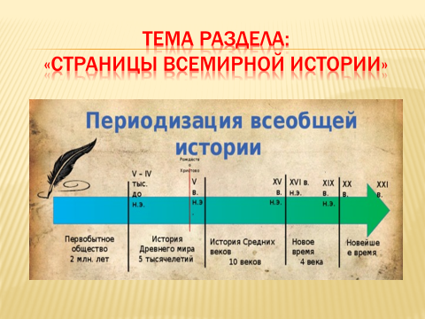 |  |  | 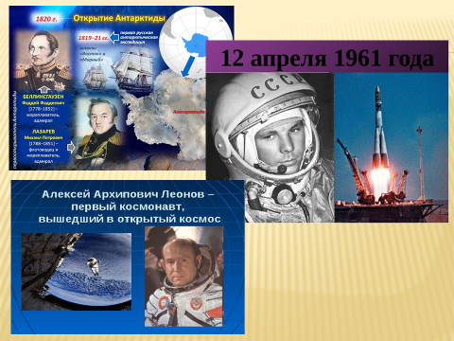 |  | 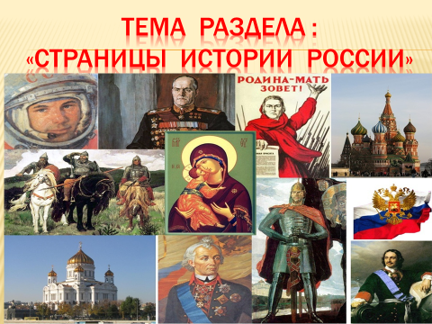
Слайд 1 |  |  | Слайд 2 |  | Слайд 3
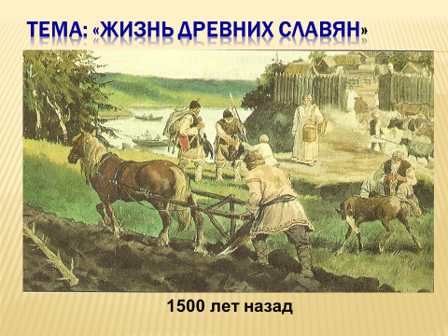 |  |  | 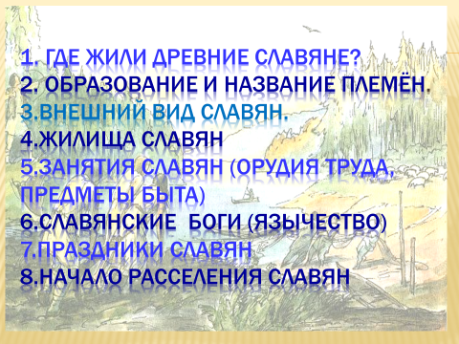 |  | 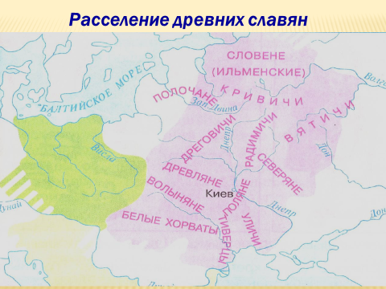
Слайд 4 |  |  | Слайд 5 |  | Слайд 6
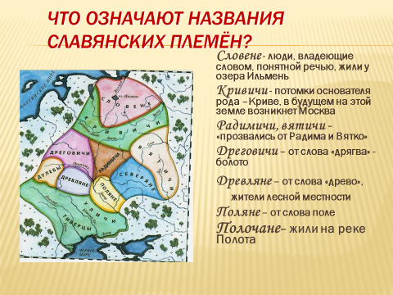 |  |  | 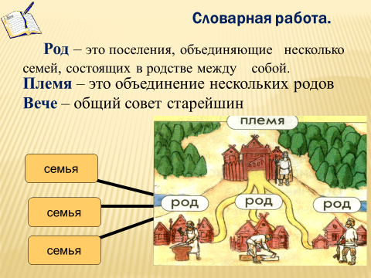 |  | 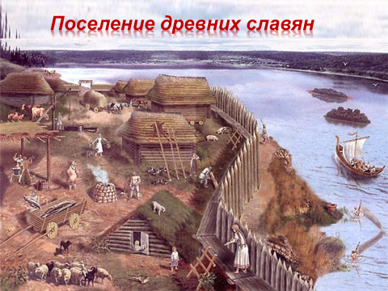
Слайд 7 |  |  | Слайд 8 |  | Слайд 9
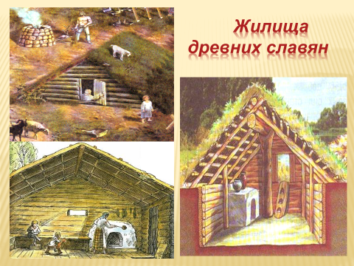 |  |  | 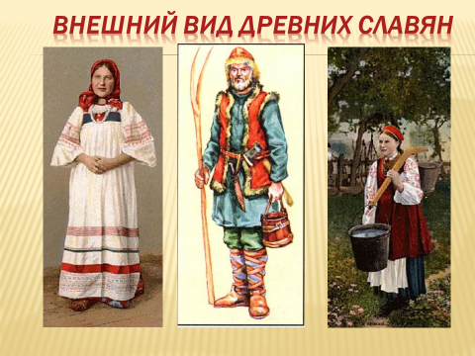 |  | 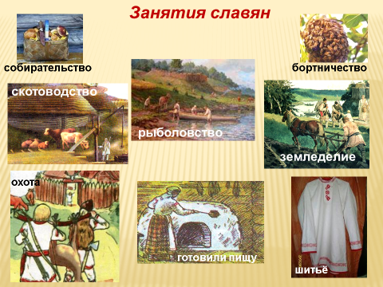
Слайд 10 |  |  | Слайд 11 |  | Слайд 12
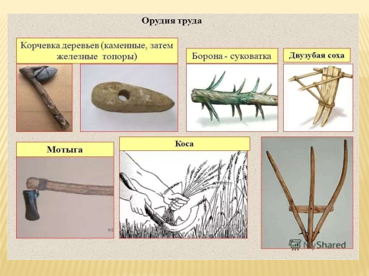 |  |  | 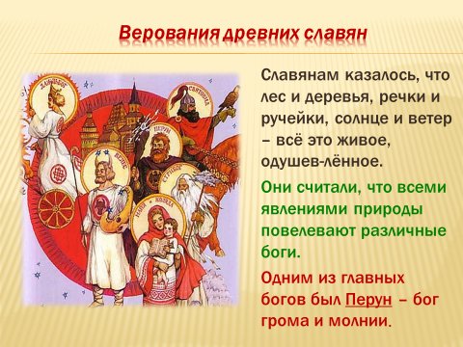 |  | 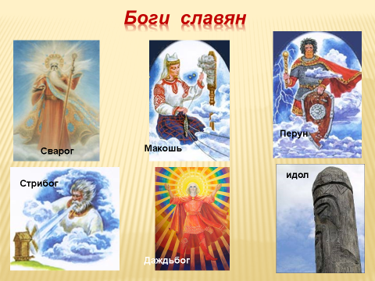
Слайд 13 |  |  | Слайд 14 |  | Слайд 15
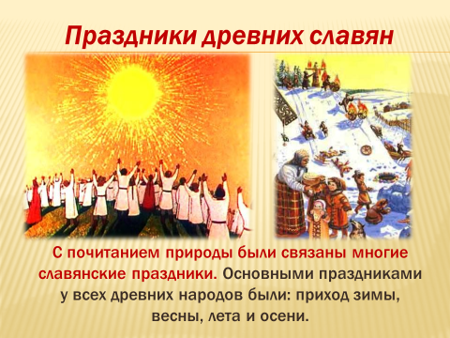 |  |  | 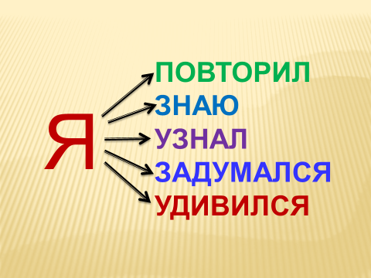
Слайд 16 |  |  | Слайд 17

